T1 – Testare Unitară în Python: BankAccount

Descriere
Acest proiect demonstrează strategiile de testare unitară prezentate la cursul de Testarea Sistemelor Software, aplicate pe clasa BankAccount — o implementare simplă a unui cont bancar cu operații de depunere, retragere și transfer.

Funcția principală analizată este deposit_multiple(amounts, min_amount, max_amount), care ilustrează atât testarea funcțională cât și cea structurală.

Framework de testare: unittest (Python standard library) + pytest
Tool coverage: pytest-cov
Tool mutanți: cosmic-ray

Pentru a evalua calitatea codului, am creat 76 de teste unitare organizate în funcție de mai multe strategii de testare.
Prima strategie este partiționarea în clase de echivalență — am împărțit toate valorile posibile de intrare în grupuri cu comportament similar și am testat câte un reprezentant din fiecare grup. De exemplu, pentru deposit_multiple am identificat că o sumă poate fi validă, negativă, None sau peste limită — și am testat câte un caz din fiecare grup.
A doua strategie este analiza valorilor de frontieră — cele mai multe bug-uri apar la limite. Am testat exact la limita maximă de depunere: 9999.99, 10000 și 10000.01 — pentru că un programator ar putea greși operatorul > cu >=.
A treia strategie este acoperirea structurală — am verificat că fiecare linie de cod și fiecare ramură if/else a fost executată cel puțin o dată. Am obținut 100% statement coverage și 100% branch coverage.
A patra strategie este circuitele independente — am identificat toate drumurile posibile prin funcția deposit_multiple folosind formula lui McCabe și am obținut 6 circuite independente
A cincea strategie este testarea prin mutanți — am folosit tool-ul cosmic-ray care a generat 128 de versiuni modificate ale codului. În urma primei rulări, 2 mutanți neechivalenți au supraviețuit, ceea ce a indicat că testele noastre nu acopereau suficient cazurile exacte la limită. Am scris 2 teste killer dedicate — unul care verifică că poți depune exact 10000 lei și unul că poți retrage exact soldul — după care mutanții au fost eliminați.
A șasea categorie este testele pentru funcția deposit_multiple — aceasta este funcția principală analizată, cu 3 parametri: lista de sume, suma minimă acceptată și suma maximă acceptată. Am testat toate combinațiile relevante: liste goale, liste mixte cu valori invalide, comportamentul la limitele intervalului min-max, și combinații ale celor 3 parametri împreună.
În plus, am adăugat teste adiționale pentru metodele auxiliare ale clasei — close(), get_balance(), __str__() și scenarii practice precum depuneri multiple succesive și depunere urmată de retragere

Structura proiectului
T1_Testare_Unitara/
├── bank_account.py # Clasa testată
├── test_bank_account.py # Suite de teste (76 teste)
├── cosmic-ray.toml # Configurație testare prin mutanți
├── README.md # Documentație
└── imagini/
├── diagrama_clase.png
├── graf_flux.png
├── rulare_teste.png
├── coverage_report.png
└── mutanti_raport.png

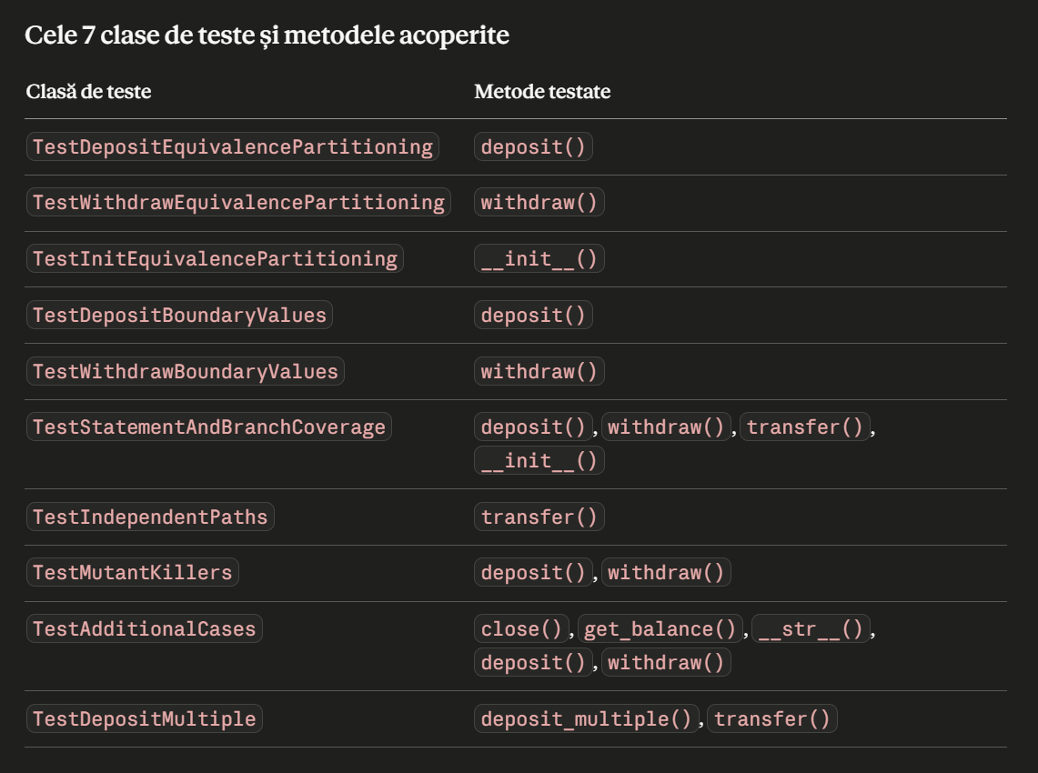

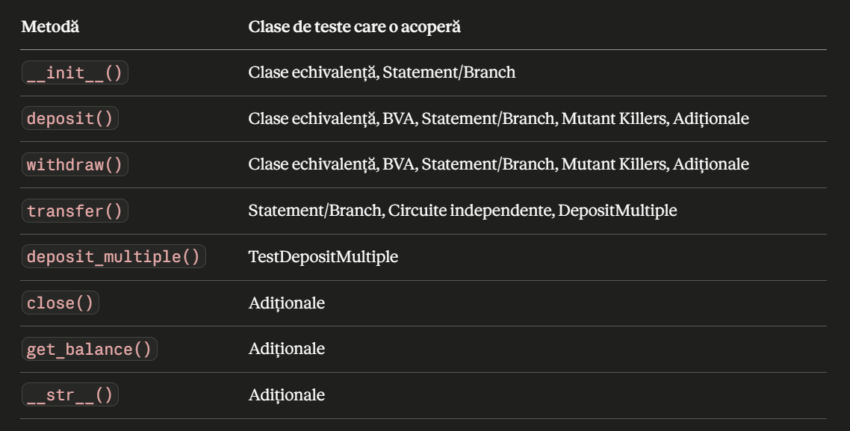

Clasa BankAccount

Atribute
Atribut | Tip | Descriere
owner | str | Numele titularului
balance | float | Soldul curent
is_active | bool | Starea contului
MAX_DEPOSIT | float | Limita maximă depunere: 10000.0
MAX_WITHDRAWAL | float | Limita maximă retragere: 5000.0

Metode
Metodă | Parametri | Return | Excepții
__init__(owner, initial_balance=0.0) | owner: str, balance: float | — | ValueError
deposit(amount) | amount: float | float | ValueError
withdraw(amount) | amount: float | float | ValueError
transfer(target, amount) | target: BankAccount, amount: float | float | ValueError
deposit_multiple(amounts, min_amount, max_amount) | amounts: list, min_amount: float, max_amount: float | float | ValueError
close() | — | None | —
get_balance() | — | float | —

Nota: Diagrama UML a clasei si graful de flux sunt disponibile in folderul imagini/.

Elemente de programare acoperite
Element | Locație în cod
if fără else | Validările din deposit(), withdraw(), transfer(), deposit_multiple()
if cu else | deposit_multiple() — verificare max_amount și __str__()
Condiție simplă | if not self.is_active, if not amounts, if min_amount < 0
Condiție compusă cu and | deposit_multiple() — if amount is not None and amount > min_amount
Condiție compusă cu or | transfer() — if target is None or not isinstance(target, BankAccount)
Instrucțiune repetitivă (for) | deposit_multiple() — for amount in amounts

Testare funcțională pentru deposit_multiple

Specificație
Funcția deposit_multiple(amounts, min_amount=0.0, max_amount=None) depune succesiv într-un cont bancar activ sumele din lista amounts care satisfac condițiile:
- suma nu este None
- suma este strict mai mare decât min_amount (implicit 0.0)
- dacă max_amount este specificat, suma nu depășește max_amount

Dacă nicio sumă din listă nu este validă sau lista este goală, se aruncă ValueError.

Precondiții:
- contul este activ (is_active = True)
- amounts este o listă nevoidă
- min_amount >= 0

Postcondiții:
- soldul contului crește cu suma depunerilor valide
- se returnează noul sold

1. Partiționare în clase de echivalență

Parametrul amounts
Clasă | Mulțime | Tip
A1 | { amounts | toate elementele > min_amount și ≤ max_amount } | validă
A2 | { amounts | lista goală: amounts = [] } | invalidă
A3 | { amounts | toate elementele ≤ min_amount sau None } | invalidă
A4 | { amounts | amestec de elemente valide și invalide } | parțial validă

Parametrul min_amount
Clasă | Mulțime | Tip
M1 | { min_amount | min_amount ≥ 0 } | validă
M2 | { min_amount | min_amount < 0 } | invalidă

Parametrul max_amount
Clasă | Mulțime | Tip
X1 | { max_amount | max_amount = None } | validă (fără limită superioară)
X2 | { max_amount | max_amount > min_amount } | validă

Starea contului
Clasă | Mulțime | Tip
S1 | { cont | is_active = True } | validă
S2 | { cont | is_active = False } | invalidă

Clase globale
Clasă globală | Mulțime | Reprezentant ales
CG1 | { (amounts, min, max, cont) | A1, M1, X1, S1 } | ([100, 200, 300], 0.0, None, activ)
CG2 | { (amounts, min, max, cont) | A2, M1, X1, S1 } | ([], 0.0, None, activ) → ValueError
CG3 | { (amounts, min, max, cont) | A3, M1, X1, S1 } | ([-100, None], 0.0, None, activ) → ValueError
CG4 | { (amounts, min, max, cont) | A4, M1, X1, S1 } | ([100, -50, None, 200], 0.0, None, activ)
CG5 | { (amounts, min, max, cont) | A1, M2, X1, S1 } | ([100], -1.0, None, activ) → ValueError
CG6 | { (amounts, min, max, cont) | A1, M1, X2, S1 } | ([100, 500, 200], 0.0, 300.0, activ)
CG7 | { (amounts, min, max, cont) | A1, M1, X1, S2 } | ([100], 0.0, None, inactiv) → ValueError

2. Analiza valorilor de frontieră

Frontiere pentru amount față de min_amount
Mulțime | Margine | Valoare testată | Rezultat așteptat
A_invalidă | max al invalidelor | amount = min_amount = 0.0 | sărit (condiție strict >)
A_validă | min al validelor | amount = min_amount + 0.01 = 0.01 | depus
A_validă | max al validelor | amount = 10000.0 (MAX_DEPOSIT) | depus
A_invalidă | min al invalidelor peste max | amount = MAX_DEPOSIT + 0.01 | ValueError

Frontiere pentru amount față de max_amount (ex: 300.0)
Mulțime | Margine | Valoare testată | Rezultat așteptat
A_validă | max al validelor | amount = max_amount = 300.0 | depus (limită inclusivă)
A_invalidă | min al invalidelor | amount = max_amount + 0.01 = 300.01 | sărit

Frontiere pentru min_amount
Mulțime | Margine | Valoare testată | Rezultat așteptat
M_invalidă | max al invalidelor | min_amount = -0.01 | ValueError
M_validă | min al validelor | min_amount = 0.0 | succes

Testare structurală pentru deposit_multiple

Numerotarea instrucțiunilor
1 def deposit_multiple(self, amounts, min_amount=0.0, max_amount=None):
2 if not self.is_active:
3 raise ValueError("Contul este inactiv.")
4 if not amounts:
5 raise ValueError("Lista de sume nu poate fi goala.")
6 if min_amount < 0:
7 raise ValueError("Suma minima nu poate fi negativa.")
8 depuneri_valide = 0
9 for amount in amounts:
10 if amount is not None and amount > min_amount:
11 if max_amount is not None and amount > max_amount:
12 pass
13 else:
14 self.deposit(amount)
15 depuneri_valide += 1
16 if depuneri_valide == 0:
17 raise ValueError("Nicio suma valida.")
18 return self.balance

Graful de flux de control este disponibil în imagini/graf_flux.png.
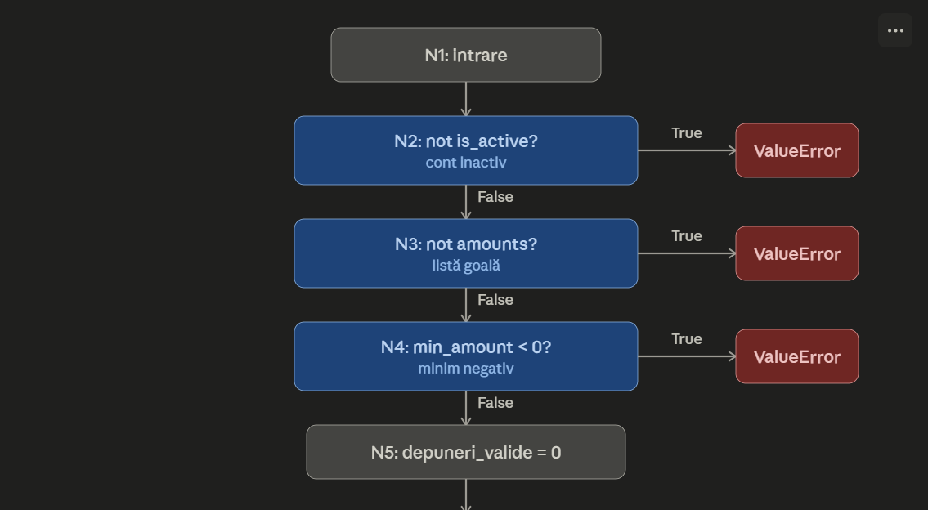
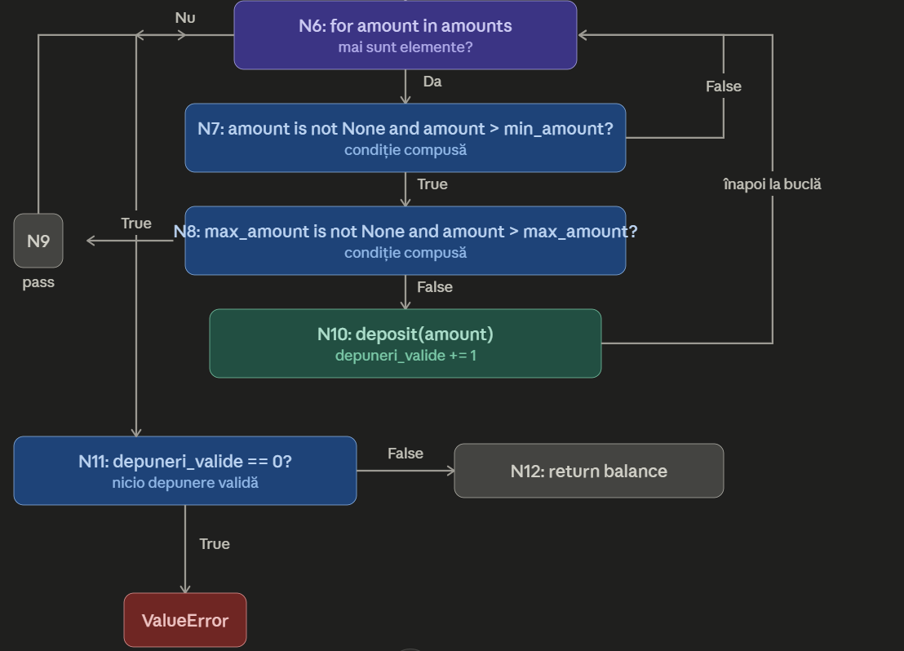

Nodurile grafului

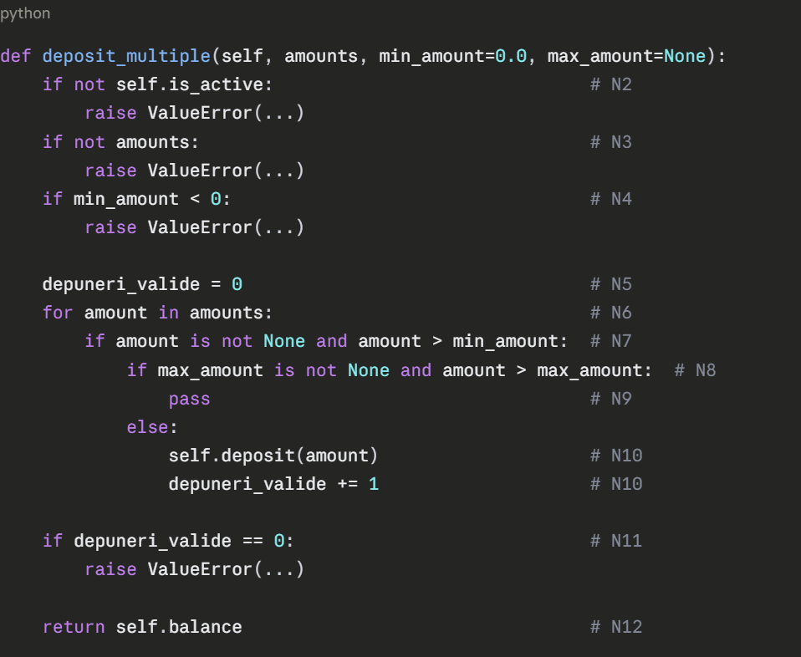
Nod | Instrucțiuni | Descriere
N1 | 1 | intrare în funcție
N2 | 2-3 | decizie: cont inactiv?
N3 | 4-5 | decizie: lista goală?
N4 | 6-7 | decizie: min_amount < 0?
N5 | 8 | inițializare depuneri_valide = 0
N6 | 9 | condiție buclă for
N7 | 10 | decizie: amount valid față de min_amount?
N8 | 11 | decizie: amount depășește max_amount?
N9 | 12 | pass (suma sărit)
N10 | 14-15 | deposit + incrementare contor
N11 | 16-17 | decizie: nicio depunere validă?
N12 | 18 | return balance

Acoperire la nivel de instrucțiune (Statement Coverage)
Test | Input | Noduri parcurse
T1 | cont inactiv, [100] | N1→N2→STOP (ValueError)
T2 | activ, [] | N1→N2→N3→STOP (ValueError)
T3 | activ, [-1], min=0 | N1→N2→N3→N4→N5→N6→N7→N6→N11→STOP
T4 | activ, [100, 500], max=300 | N1→...→N6→N7→N8→N9→N6→N7→N8→N10→N6→N11→N12
T5 | activ, [100] | N1→N2→N3→N4→N5→N6→N7→N8→N10→N6→N11→N12

Acoperire la nivel de decizie (Branch Coverage)
Decizie | Ramura True | Ramura False
N2: not is_active | cont inactiv → ValueError | cont activ → continuă
N3: not amounts | listă goală → ValueError | listă nevoidă → continuă
N4: min_amount < 0 | min negativ → ValueError | min valid → continuă
N6: condiție for | mai sunt elemente → N7 | lista epuizată → N11
N7: amount valid | amount valid → N8 | amount invalid → N6
N8: amount > max | depășește max → N9 | în interval → N10
N11: depuneri == 0 | nicio depunere → ValueError | cel puțin una → return

Acoperire la nivel de condiție (Condition Coverage)
Condiție compusă | Condiție individuală | True | False
amount is not None and amount > min_amount | amount is not None | amount = 100 | amount = None
amount is not None and amount > min_amount | amount > min_amount | amount=100, min=0 | amount=0, min=0
max_amount is not None and amount > max_amount | max_amount is not None | max = 300 | max = None
max_amount is not None and amount > max_amount | amount > max_amount | amount=500, max=300 | amount=100, max=300

Circuite independente
Complexitatea ciclomatică: V(G) = e - n + 2
Noduri (n): 12, Arce (e): 16 → V(G) = 16 - 12 + 2 = 6 circuite independente

Circuit | Cale | Descriere
C1 | N1→N2→STOP | cont inactiv
C2 | N1→N2→N3→STOP | listă goală
C3 | N1→N2→N3→N4→STOP | min_amount negativ
C4 | N1→...→N6→N7→N6→N11→STOP | toate sumele invalide
C5 | N1→...→N6→N7→N8→N9→N6→N11→N12 | sume peste max_amount
C6 | N1→...→N6→N7→N8→N10→N6→N11→N12 | depunere reușită

Raport testare prin mutanți (cosmic-ray)

Configurație
[cosmic-ray]
module-path = "bank_account.py"
timeout = 10.0
test-command = "python -m pytest test_bank_account.py -x -q"

Prima rulare (fără testele killer)
total jobs: 128
surviving mutants: 9 (7.03%)

Mutanți neechivalenți identificați:
ID | Locație | Modificare | Efect
M1 | deposit() linia 59 | amount > MAX_DEPOSIT → amount >= MAX_DEPOSIT | depunerea de exact 10000 refuzată greșit
M2 | withdraw() linia 84 | amount > self.balance → amount >= self.balance | retragerea soldului integral refuzată greșit

A doua rulare (cu testele killer)
total jobs: 128
surviving mutants: 7 (5.47%)

Analiza mutanților echivalenți rămași
Mutant | Locație | Modificare | Motiv echivalență
E1: ReplaceComparisonOperator_Is_Eq | transfer() — target is self | is → == | __eq__ nedefinit, is și == identice
E2: ReplaceComparisonOperator_Eq_LtE | deposit_multiple() — depuneri_valide == 0 | == → <= | contorul nu poate fi negativ
E3-E5: NumberReplacer (2,4,5) | MIN_BALANCE = 0.0 | 0.0 → alt număr | constanta nefolosită în logică
E6-E7: NumberReplacer (16,18) | deposit_multiple() — depuneri_valide = 0 | 0 → alt număr | contorul nu poate fi negativ

Concluzie: Toți 7 mutanții rămași sunt echivalenți. Mutation score efectiv: 101/101 = 100%.

Configurație hardware și software

Hardware
Componentă | Specificație
Procesor | Intel Core i9-13900H (13th Gen)
Memorie RAM | 32 GB
Sistem de operare | Microsoft Windows 11 Home 64-bit

Software
Tool | Versiune | Rol
Python | 3.12.3 | Limbaj de programare
pytest | 9.0.2 | Framework de testare
pytest-cov | 7.1.0 | Măsurare acoperire cod
pluggy | 1.6.0 | Sistem de plugin-uri pytest
cosmic-ray | 8.4.6 | Testare prin mutanți
diagrams.net | online | Realizare diagrame

Nu s-a utilizat o mașină virtuală. Proiectul a rulat direct pe sistemul de operare nativ.

Rezultate finale
Metrică | Valoare
Număr total teste | 76
Teste trecute | 76/76 (100%)
Timp rulare | ~0.19s
Statement coverage | 100% (66 statements)
Branch coverage | 100% (38 branches)
Mutanți generați | 128
Mutanți eliminați | 121 (94.53%)
Mutanți neechivalenți uciși cu teste dedicate | 2
Mutanți supraviețuitori echivalenți | 7
Mutation score efectiv (fără echivalenți) | 100%

Referințe bibliografice
[1] pytest Documentation, pytest: helps you write better programs, https://docs.pytest.org/en/stable/, Data ultimei accesări: 10 mai 2026.

[2] pytest-cov Documentation, pytest-cov: Coverage plugin for pytest, https://pytest-cov.readthedocs.io/en/latest/, Data ultimei accesări: 10 mai 2026.

[3] Cosmic Ray Documentation, Cosmic Ray: Mutation Testing for Python, https://cosmic-ray.readthedocs.io/en/latest/, Data ultimei accesări: 10 mai 2026.

[4] Python Software Foundation, unittest — Unit testing framework, https://docs.python.org/3/library/unittest.html, Data ultimei accesări: 10 mai 2026.

[5] Ammann, P., Offutt, J., Introduction to Software Testing (2nd ed.), Cambridge University Press, 2016.

[6] Jia, Y., Harman, M., An Analysis and Survey of the Development of Mutation Testing, IEEE Transactions on Software Engineering, vol. 37, nr. 5, 2011, pp. 649-678.

[7] Claude, https://claude.ai, Data generării: 10 mai 2026.

